BAB V

HASIL PENELITIAN DAN PEMBAHASAN

Gambaran Umum Lokasi Penelitian

  - Data Laboratorium

Nama Laboratorium : Lembaga Kesehatan Militer Kalakesmil : Letkol Ckm (K) drg. Baby Prabowo S,
M.K.M

Alamat Kampus : Jl. Abdul Rachman Saleh No.20 Kode Pos : 10410
Telepon : (021) 3842514

Kabupaten : Jakarta Pusat

Provinsi : DKI Jakarta

  - Sejarah Singkat Lembaga Kesehatan Militer

Lembaga kesehatan militer yang disingkat Lakesmil Merupakan Badan pelaksanaan puskesad yang berkedudukan langsung dibawah Pusat Kesehatan Angkatan Darat. Lakesmil Puskesad mempunyai tugas untuk membantu Kapuskesad dalam pembinaan, penyelenggaraan dan pelaksanaan kegiatan penelitian, pengkajian serta pendidikan dan pelatihan dibidang kesehatan militer. Lakesmil Puskesad disahkan dengan Peraturan kepala Staff Angkatan Darat, Nomor Perkasad/262/XII/2007 Tanggal 31 Desember 2007.

34

  - Setatus lembaga Kesehatan Militer (Swasta, TNI, Polri, Pemerintah)

Lakesmil merupakan lembaga kesehatan militer dimana personelnya adalah TNI dan PNS. Lakesmil secara teknis yang berkedudukan langsung di bawah Pusat Kesehatan Angkatan Darat. Dalam hal ini Badan Pelaksanaan Ditkesad adalah bagian dari Tentara Nasonal Indonesia yang memiliki julukan Lakesmil Ditkesad.
  - Letak Geografis Lembaga Kesehatan Militer
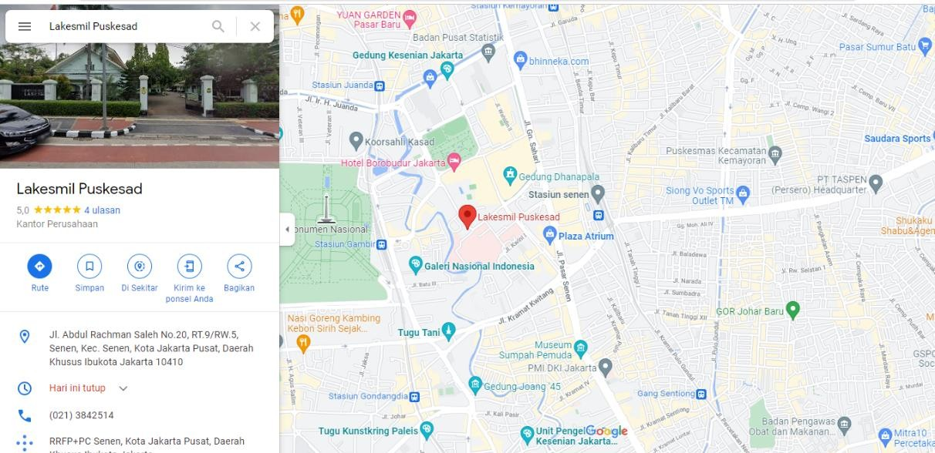

Gambar 5.1 Letak Geografis Lembaga Kesehatan Militer
Sumber : http://www.google.co.id/maps/place/Lakesmil+Puskesad/@-
.836.15z/data=!4m5!3m4!Is0x0:0xe320057e66d42276!8m2!3d- 6.1756466!4d106.836007I?hI=en,

  - Pengambilan Sampel

Penelitian ini dilaksanakan di Lembaga Kesehatan Militer yang berlokasi di Jalan Abdul Rachman Saleh No.20 Jakarta Pusat. Dengan sasaran penelitian Karya Tulis Ilmiah ini adalah 3 Plat agar darah (Blood

Agar Plate), penelitian ini dilakukan pada tanggal 6 Febuari sd 7 Febuari 2022.
  - Pelaksanaan Pengambilan Data

No | Kegiatan |  | 2022
 |  | 21-22  Januari | 27  Januari | 8  Febuari | 9  Febuari
1 | Membuat surat perizinan
2 | Pembuatan ekstrak kulit jeruk nipis dengan larutan  etanol 95%
3 | Melakukan penelitian dan  inkubasi
4 | Pengambilan data
Tabel 5.1 Rincian Pengambilan Data

Tahap awal peneliti melakukan permohonan izin kepada Kalakesmil Lembaga Kesehatan Militer untuk melaksanakan pengambilan data di Laboratorium Lemabaga Kesehatan Militer. Setelah ijin didapatkan peneliti melaksanakan pembuatan ekstrak kulit jeruk nipis dengan zairan etanol 95% yang dilakukan di Rumah, kemudian peneliti melakukan pengambilan data yang bertempat di Lakesmil. Peneliti melakukan uji bakteri Streptococcus mutans di tiga cawan petri yang berisi media agar darah, lalu siapkan kertas cakram 14 biji yang diberikan ekstrak kulit jeruk nipis kemudian direndam selama 30 menit, kemudian siapkan jarum Ose yang sudah diberikan bakteri Streptococcus mutans, lakukan streak dipermukaan Blood Agar Plate dan dinkubasi selama 1 x 24 jam dengan suhu 37°C kemudian lakukan pengukuran zona bening dengan menggunakan jangka sorong atau penggaris.

  - Tahap Penelitian

    - Perizinan ke Lakesmil

Tahap awal peneliti melakukan permohonan izin kepada Kalekesmil Lembaga Kesehatan Militer untuk melakukan pengambilan data di laboratorium Lemabaga Kesehatan Militer pada tanggal 28 Januari 2022.
    - Bakteri Streptococcus mutans

Bakteri Streptococcus mutans ditemukan dari balai besar penelitian Veteriner Bogor yang bertempat di Jalan. RE Martadinata No.30, yang disimpan didalam bak berbentuk jel didalam tabung.
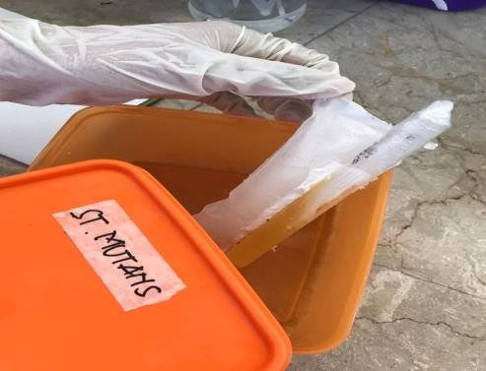

Gambar 5.2 Bakteri Streptococcus mutans

    - Pembuatan ekstrak

Setelah mendapatkan izin peneliti melakukan pembuatan ekstrak kulit jeruk nipis dengan cairan etanol 95% yang dilaksanakan dirumah. Ekstrak kulit jeruk nipis di diamkan selama 3 hari 24 jam, ekstrak kulit jeruk nipis diaduk 1x dalam sehari dengan suhu 37° atau suhu ruang. Dan dilakukan pengadukan pada waktu yang sama selama 5 menit.

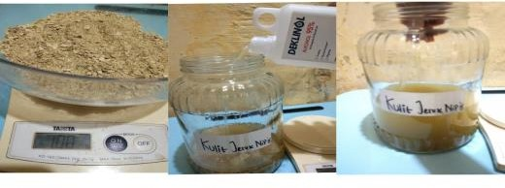

Gambar 5.3 Pembuatan Ekstrak Kulit Jeruk Nipis

Setelah hasil ekstrak cairan dan ampas kulit jeruk nipis. Dilakukan penyaringan dengan hasil cairan berwarna hijau tua.
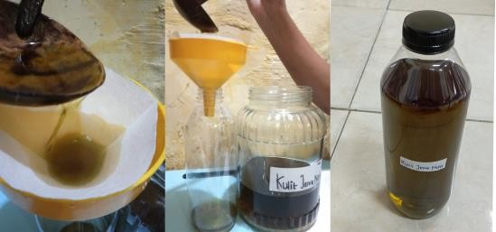

Gambar 5.4 Penyaringan dan Ekstrak Kulit Jeruk Nipis

    - Penanaman bakteri Streptococcus mutans

Penelitian ini menggunakan 3 cawan petri yang memakai media agar darah (BAP) dimana masing-masing cawan petri dibagi menjadi 4 bagian, setiap BAP (Blood Agar Plate) dilakukan streak bakteri Streptococcus mutans dengan memakai jarum Ose sebanyak 0,5 ml. Lalu BAP ditutup rapat menggunakan Wrapping plastik, bertujuan supaya tidak terkontaminasi dengan mikroorganisme lainnya, Kemudian 3 cawan petri disimpan didalam lemari penyimpanan khusus selanjutnya diinkubasi selama 1 x 24 jam dengan suhu ruangan 37°C untuk mengatahui perkembangan bakteri Streptococcus mutans.

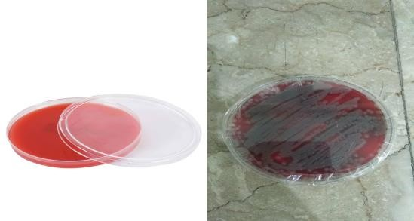

Gambar 5.5 Penanaman Bakteri Streptococcus mutans pada BAP (Blood
Agar Plate)

    - Uji ekstrak terhadap bakteri Streptococcus mutans

Setelah melewati masa inkubasi peneliti mempersiapkan 12 kertas cakram yang sudah direndam ekstrak kulit jeruk nipis selama 30 menit dan didinginkan. Setelah didinginkan kertas cakram diletakkan pada masing- masing permukaan BAP, lalu BAP (Blood Agar Plate) diinkubasi kembali selam 1 x 24 jam dengan suhu ruangan.

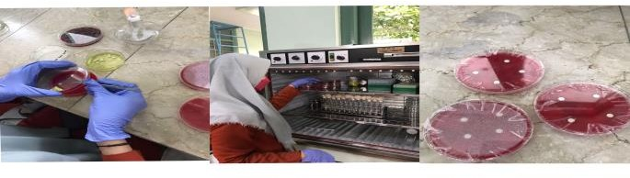

Gambar 5.6 Uji Ekstrak Terhadap Bakteri dan Inkubasi

  - Hasil Pengujian

Pengukuran daya hambat kulit jeruk nipis terhadap bakteri Streptococcus mutans peneliti melakukan parameter, uji yang mengamati hasil zona hambat (mm) dari masing-masing perlakuan. Dengan jangka

sorong atau penggaris lalu diukur jarak kertas cakram ke zona hambat terluar. Penentuan hasil zona hambat dilakukan dengan cara mengamati zona bening yang berada dizona terluar ketas cakram yang dimana mengandung ekstrak kulit jeruk nipis.
Maka semakin besar zona hambat (zona bening/terang) maka semakin besar kemampuan daya hambat kulit jeruk nipis terhadap bakteri Streptococcus mutans.
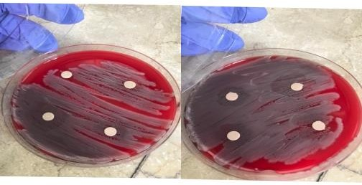

Gambar 5.7 Hasil Penelitian

Hasil Penelitian

Penelitian dilaksanakan di Lakesmil dengam sampel 12 kertas cakram dengan menggunakan 3 BAP yang telah dilakukan inkubasi selama 1 x 24 jam pada suhu 37°C lalu BAP keesokan harinya diambil dalam inkubator untuk dilihat zona hambat yang terbentuk, selanjutnya zona hambat diukur dengan menggunakan jangka sorong atau penggaris dalam satuan milimeter dan dimasukan ke dalam tabel pengamatan. Hasil pengukuran yang didapatkan oleh peneliti bahwa sesudah dilakukan inkubasi pada BAP sampel -bakteri Streptococcus mutans terdapat zona hambat dengan respon hambat kriteria sedang (bakteri cukup resistensi). Data hasil penelitian dapat dilihat dalam tabel di bawah ini.

Tabel 5.2 Hasil pengukuran diameter zona hambat ekstrak kulit jeruk nipis terhadap bakteri Streptococcus mutans
Cawan Petri | Diameter zona hambat (mm) |  |  |  | Rata-rata (mm) | Daya hambat | Kategori Daya Hambat
Cawan Petri | Ekstrak kulit jeruk nipis |  |  |  | Rata-rata (mm) | Daya hambat | Kategori Daya Hambat
 | 1 | 2 | 3 | 4
I | 0 | 14 mm | 8 mm | 9 mm | 8 mm | Sedang | ≤5 mm : lemah 5-10 mm :  sedang  10-20 mm : kuat  ≥20 mm : sangat kuat
II | 3  mm | 10 mm | 11 mm | 8 mm | 8 mm | Sedang
III | 7  mm | 5 mm | 9 mm | 7 mm | 8 mm | Sedang
Total | 12 Cawan petri

Tabel 5.3 Diameter bakteri Streptococcus miutans sebelum dan sesudah diberikan ekstrak kulit jeruk nipis
No | Sebelum (mm) | Sesudah (mm) | Perubahan (mm)
1 | 6 | 6 | 0 mm
2 | 6 | 14 | 8
3 | 6 | 8 | 2
4 | 6 | 9 | 3
5 | 6 | 3 | 3
6 | 6 | 10 | 4
7 | 6 | 11 | 5
8 | 6 | 8 | 2
9 | 6 | 7 | 1
10 | 6 | 5 | 1
11 | 6 | 9 | 3
12 | 6 | 7 | 1
Jumlah |  | 91
Rata-rata |  | 8 mm | Sedang

Berdasarkan tabel diatas menunjukan bahwa hasil penelitian ekstrak kulit jeruk nipis terhadap pertumbuhan bakteri Streptococcus mutans mempunyai perubahan.











Diagram 5.4 Diameter zona hambat terhadap bakteri Streptococcus mutans
16

14
14
12

10
11
10
8
9
9
8
6
7
7
4
5
2
3
0
0
BAP 1
BAP 2
BAP 3
8

Pembahasan

Jeruk nipis adalah salah satu tanaman obat keluarga yang dapat ditemukan ditengah masyarakat dan banyak digunakan sebagai ramuan tradisional. Manfaat air perasaannya dapat sebagai anti inflamasi anti bakteri, menghilangkan nikon yang menempel pada plak (Raharjo, 2010). Kandungan yang terdapat pada jeruk nipis ialah minyak atsiri terdapat kandungan antibakteri dan mendenaturasi protein sel bakteri, vitamin B1, vitamin C, kalsium, hidrat arang, zat besi, lemak, kalori, protein, air, limonene, linalin asetat, geranil asetat, fellandren, sitrat dan asam sitrat. (Suparni, 2012)
Penelitian yang dilakukan peneliti adalah tentang daya hambat ekstrak kulit jeruk nipis terhadap bakteri Streptococcus mutans dengan sampel bakteri, cawan petri yang berjumlah 3 Cawan petri. Dimana setelah

penelitian diperoleh daya hambat rata-rata yaitu 8 mm, diartikan kedalam kategori sedang. Dalam penelitian yang dilakukan oleh (Wardani Rohmi, 2019) yaitu tentang Uji aktivitas ekstrak kulit buah jeruk nipis (Citrus Aurantifollia Swingle) terhadap pertumbuhan bakteri isolat klinis menunjukan ekstrak etanol dan etil asetat kulir jeruk nipis memiliki respon hambat sngat kuat, kontrol positif sangat kuat kontrol negatif lemah. Memiliki perbedaan bagian buah jeruk nipis sangat mempengaruhi uji daya hambat buah jeruk nipis, dimana kulit jeruk nipis mengandung senyawa aktif yaitu flavanoid, tanin dan asetat. Berdasarkan penelitian sebelumnya, senyawa aktif khususnya flavanoid dan asetat memiliki aktivitas antibakteri. (Nina, 2014)
Penelitian ini menggunakan metode maserasi dimana metode ekstraksi dengan proses perendaman bahan oleh pelarut yang memiliki senyawa aktif yang diambil dengan pemanasaan. Faktor keberhasilan metode maserasi sangat mempengaruhi uji daya daya hambat dalam penelitian. Menurut (Chandra, 2015) faktor yang mempengaruhi ekstraksi yaitu perlakuan pendahuluan, temperatur, pengadukan dan pemilihan pelarut. Dalam penelitian yang dilakukan (Ulya, 2018) diperoleh bahwa hasil rata-rata zona hambat pada ekstrak kulit jeruk nipis dengan konsentrasi 100% memiliki rata-rata diameter daya hambat yaitu, 3,16 mm dan konsentrasi 50% 0.29 mm.
Uji tersebut dilakakukan menggunakan rumus zona hambat dengan hasil rata-rata paling besar pada cawan petri kedua bagian A dengan rata-rata 3 mm tergolong kategori lemah, sedangkan rata-rata

sedang pada cawan petri kedua bagian C dengan rata-rata 11 mm tergolong kuat. Penelitian ini tidak melakukan perbandingan konsentrasi ekstrak kulit jeruk nipis sehingga hasil penelitian tidak dapat ditampilkan secara lebih detail. Rata-rata daya hambat hasil penelitoian ini tidak jauh berbeda dengan penelitian sebelumnnya. Sehingga penelitian ini memperoleh bahwa ektrak kulit jeruk nipis memiliki efek antibakteri dengan rata-rata 8 mm yang memiliki kategori sedang.
Penelitian sebelumnya (Renaldo, 2021) didapatkan hasil signifikan yaitu bahwa hasil konsentrasi 50% rata-rata daya hambat diperoleh 19,69 mm dan konsentrasi 25% yaitu 14,53% mm.
Dalam penelitian ini menggunakan tabulasi dan frekuensi untuk memperoleh nilai sebelum dan sesudah bahwa ekstrak kulit jeruk nipis mampu menghambat pertumbuhan bakteri Streptococcus mutans.

